11. 05. 2020 r.
Dzień dobry! Przygotowałam kilka propozycji do pracy i zabaw z Kamilkiem. Materiały do pracy z dziećmi są w załącznikach. Można oczywiście je drukować, można korzystać z nich na komputerze jeżeli nie ma innej możliwości. Udostępniam dla Państwa również linki, które urozmaicą pracę z dzieckiem.

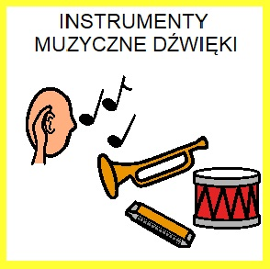

- „Skąd pochodzą dźwięki?”– rozpoznawanie instrumentów muzycznych – oglądanie ilustracji i razem z rączkami dziecka naśladowanie gry na wybranych instrumentach muzycznych – załącznik 1.

Posłuchaj dźwięków wybranych instrumentów muzycznych https://www.youtube.com/watch?v=MadTiSUv4Jo Dźwięki i odgłosy - instrumenty muzyczne

Możesz zagrać na wybranych klawiszach muzycznych, podaje link: https://musiclab.chromeexperiments.com/Song-Maker/ Song Maker
- Dopasuj takie same obrazki (instrumenty muzyczne) – załącznik 2.

Wykonaj pracę plastyczną (wyklejamy w konturze papierem kolorowym wybrany instrument muzyczny) – załącznik 3.
Do zobaczenia! Udanego wypoczynku.

Załącznik1:

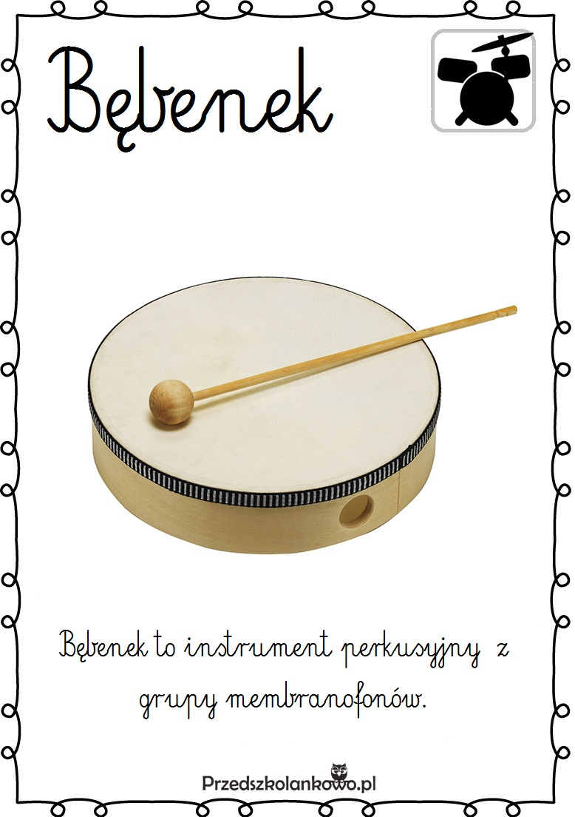
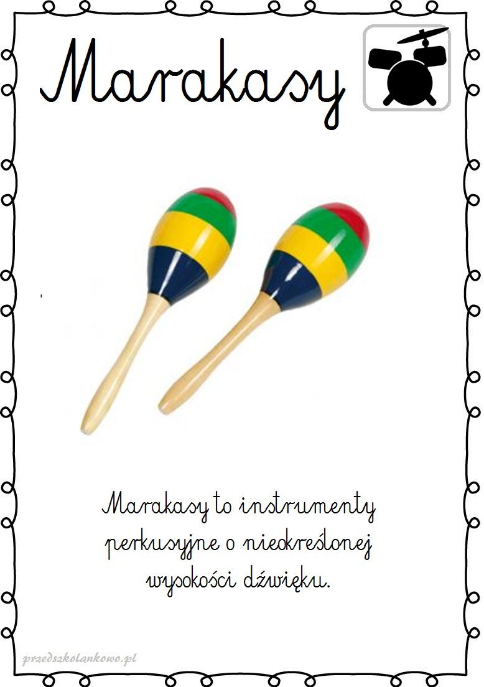
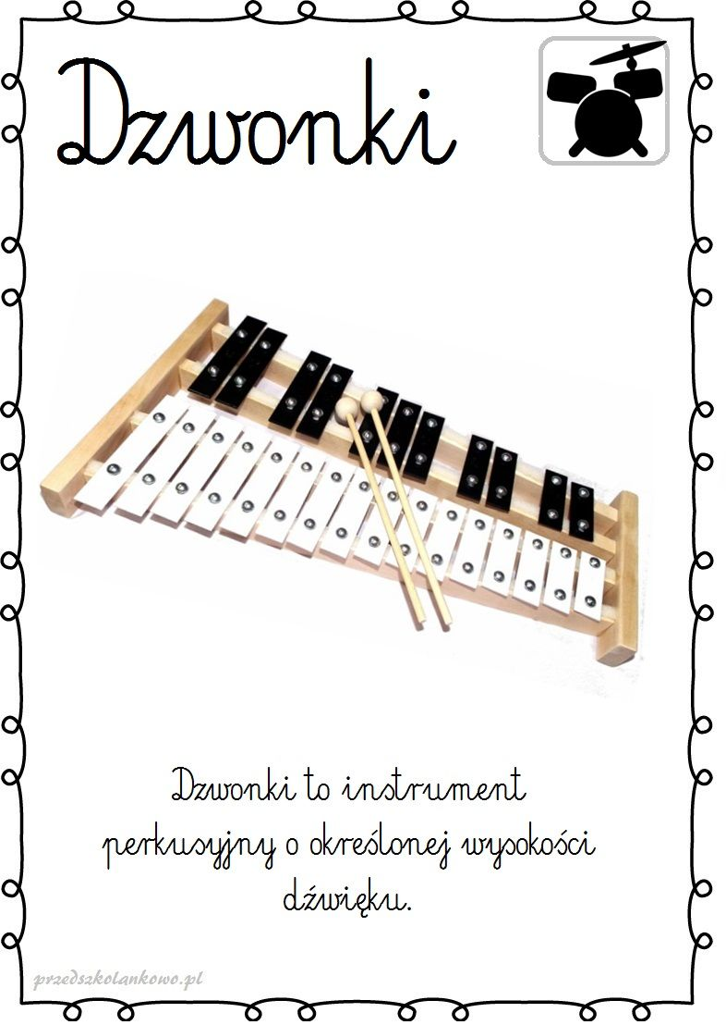
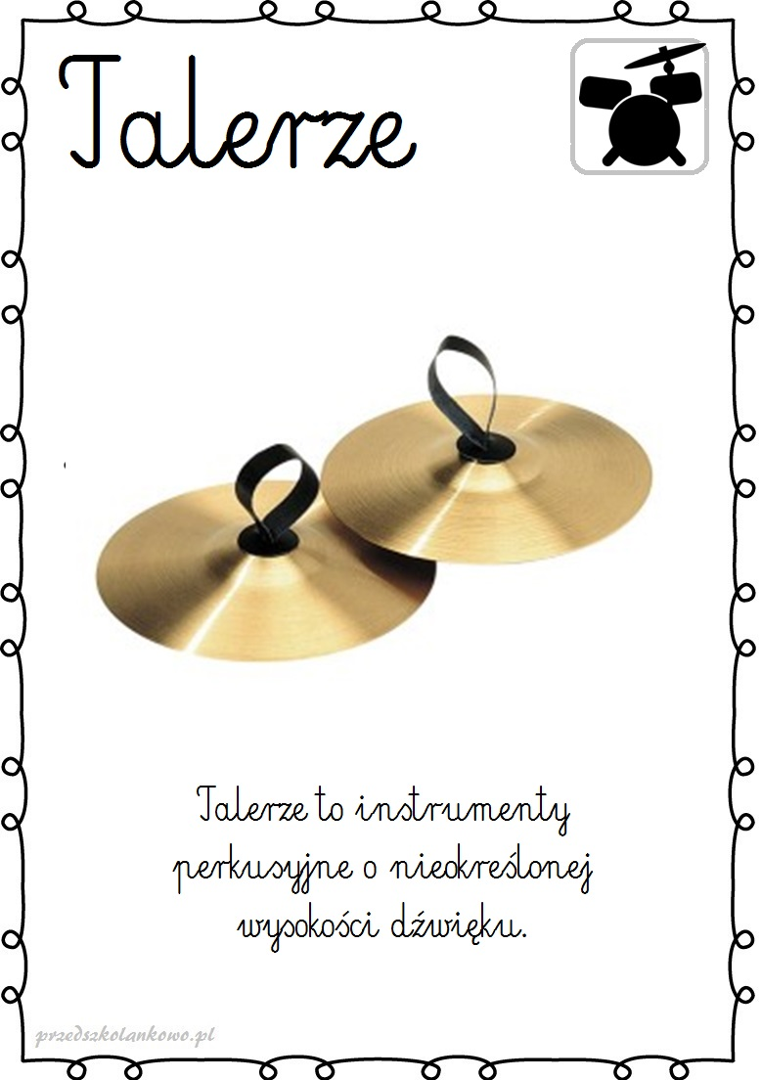
Załącznik 2. Dopasuj takie same elementy (proszę wydrukować dwa razy). Wskaż paluszkiem z mamą, gdzie jest bębenek, a później go pokoloruj.

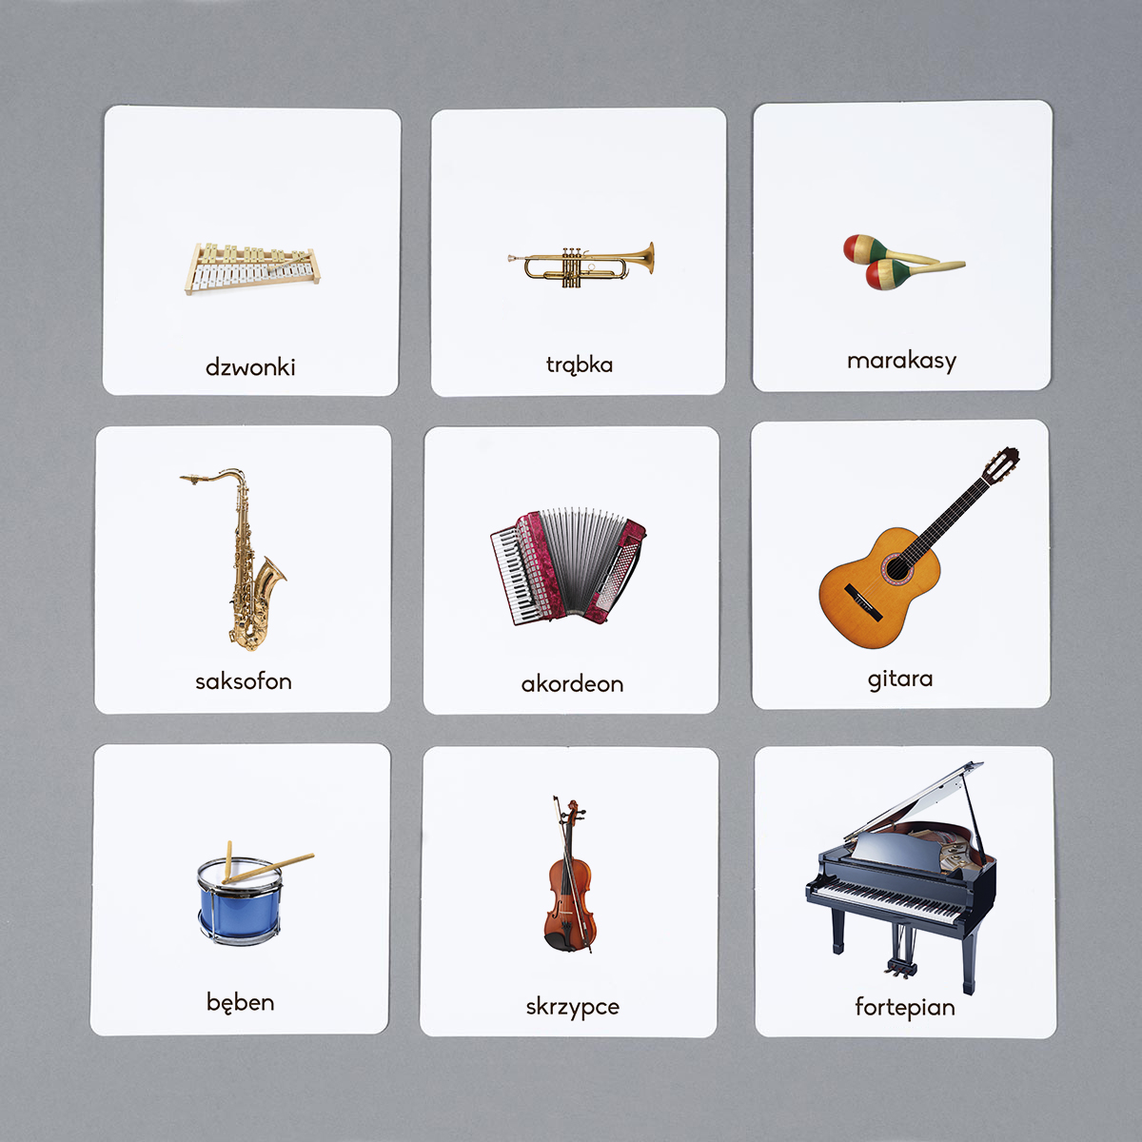

Pokoloruj obrazek (bębenek):

